**汴京**

【扫地小僧】

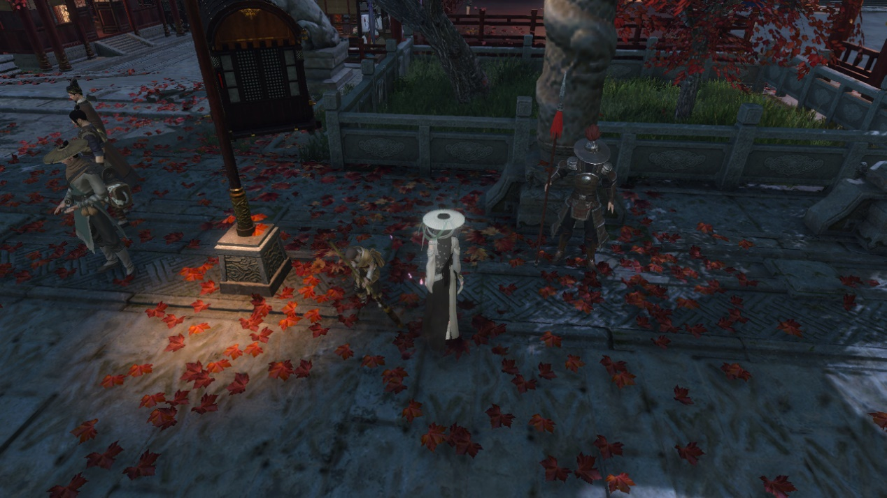

汴京虹桥北有个小和尚(642,671)，在他那里扫地。

【金明鱼痴】

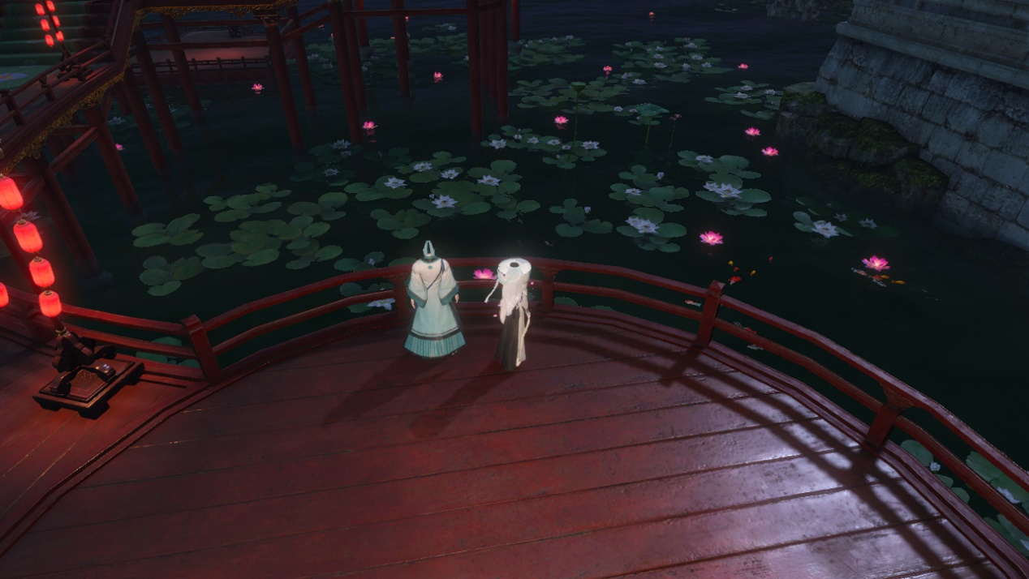

在金明湖入口有个叫余洋(471,426)的人那里，使用钓鱼的表情。

之后余洋会让去去找珍稀鱼（866.422）

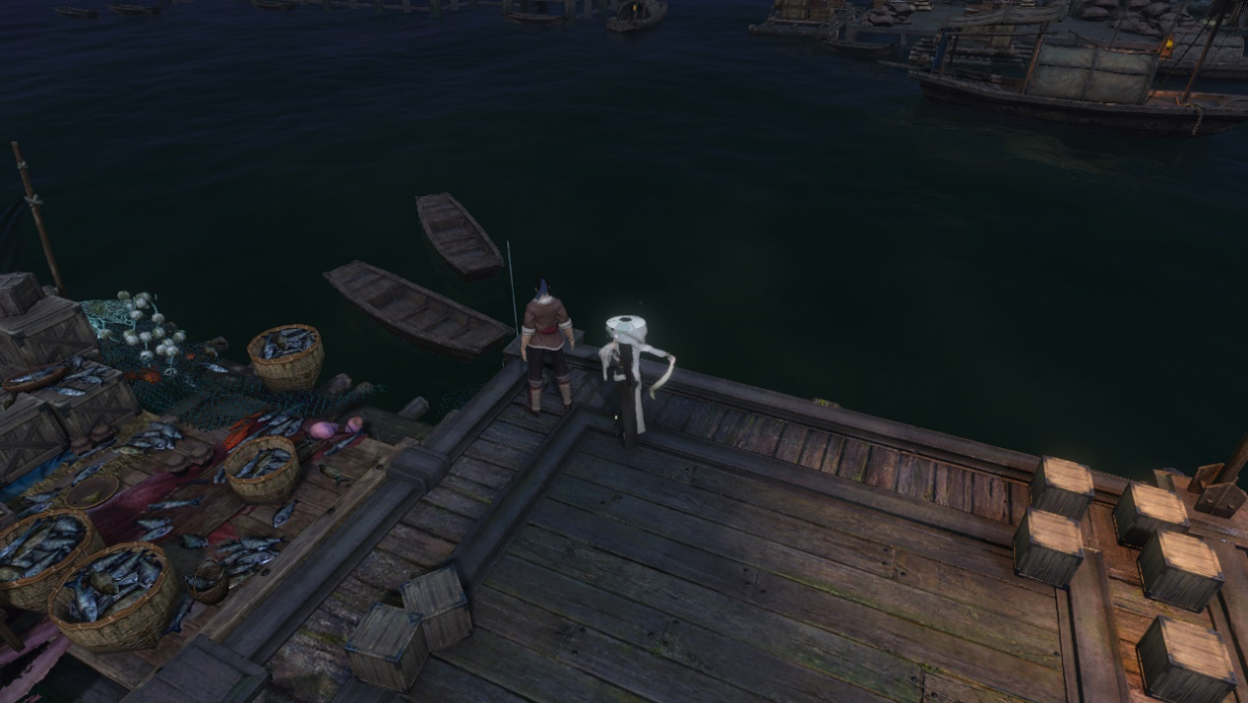

【天下有敌】

在虹桥上跟玩家切磋触发

【江湖微尘】

去汴京的擂台找一个告示牌（610.420），然后选中告示牌使用“观察”的表情

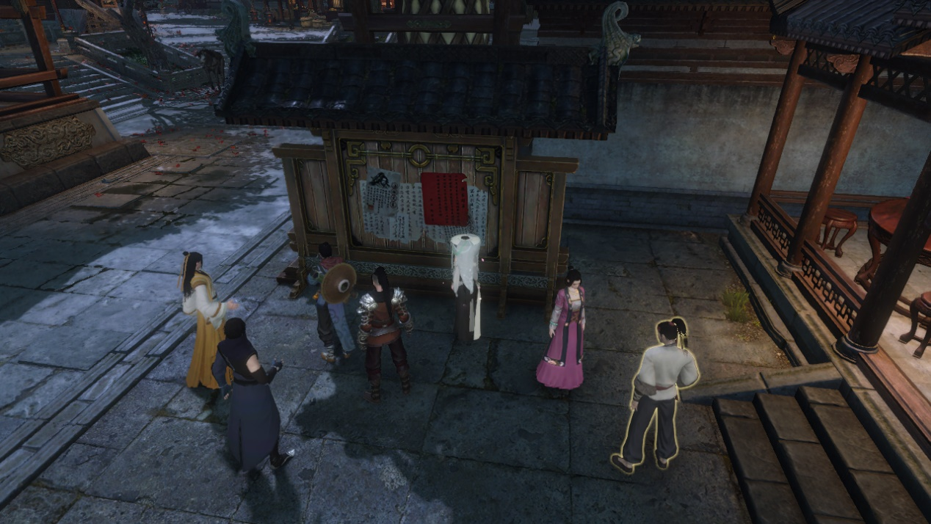

【业火红莲】

去三合楼门口使用嗅一嗅表情触发。（716.371）

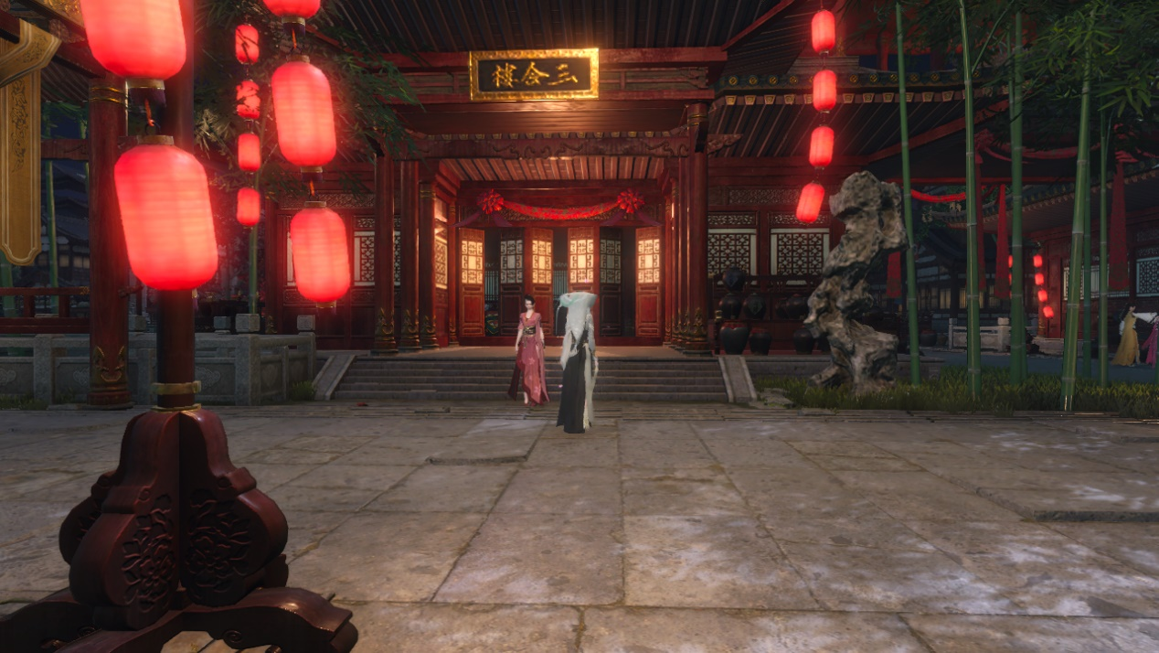

【兰梦无凭】

勾栏瓦肆跟小芝麻买瓜子触发（605.729）

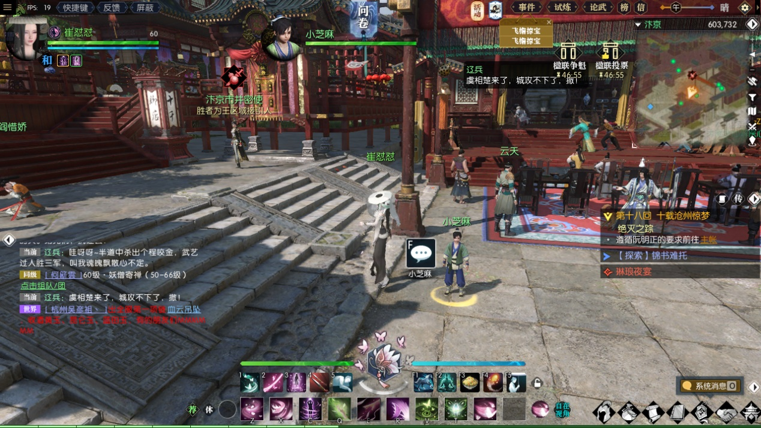

【逍遥两公孙】

勾栏瓦肆骑马撞人（607.710）

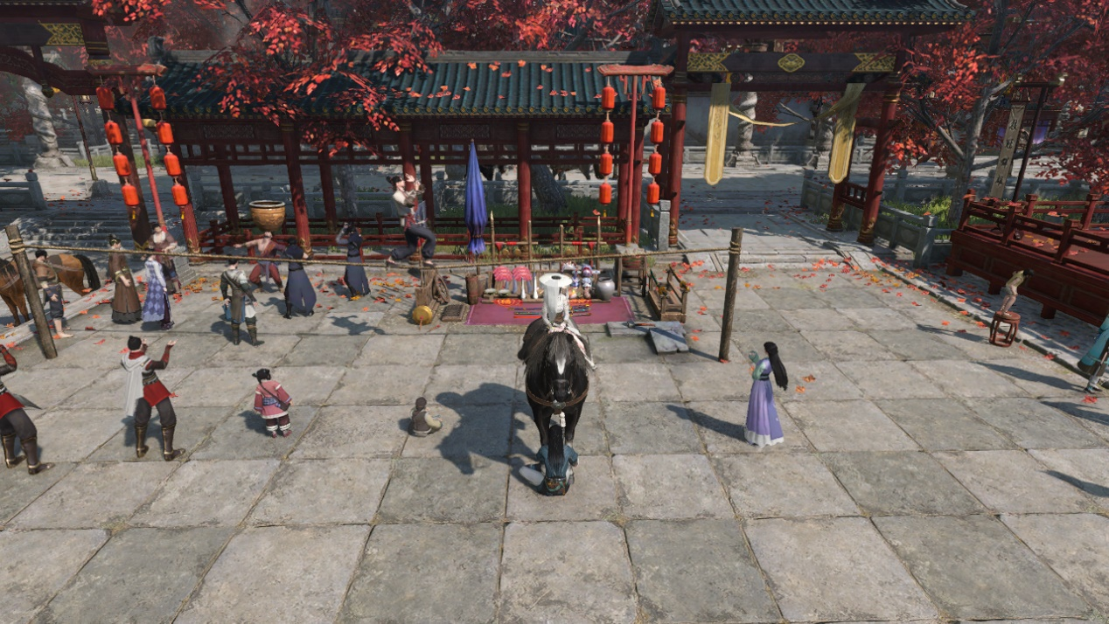

【踢狗】

对着狗使用“踢”的表情（704.572）

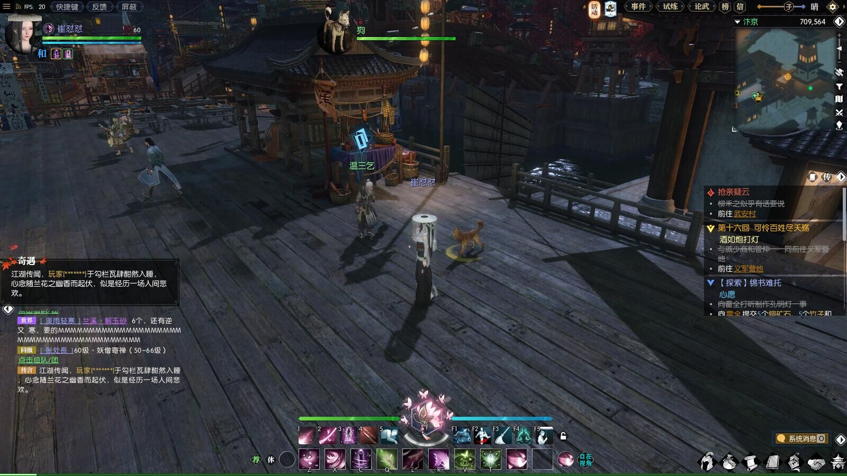

【织锦天衣】

装备耐久低的时候路过一个叫织锦的NPC(626,363)

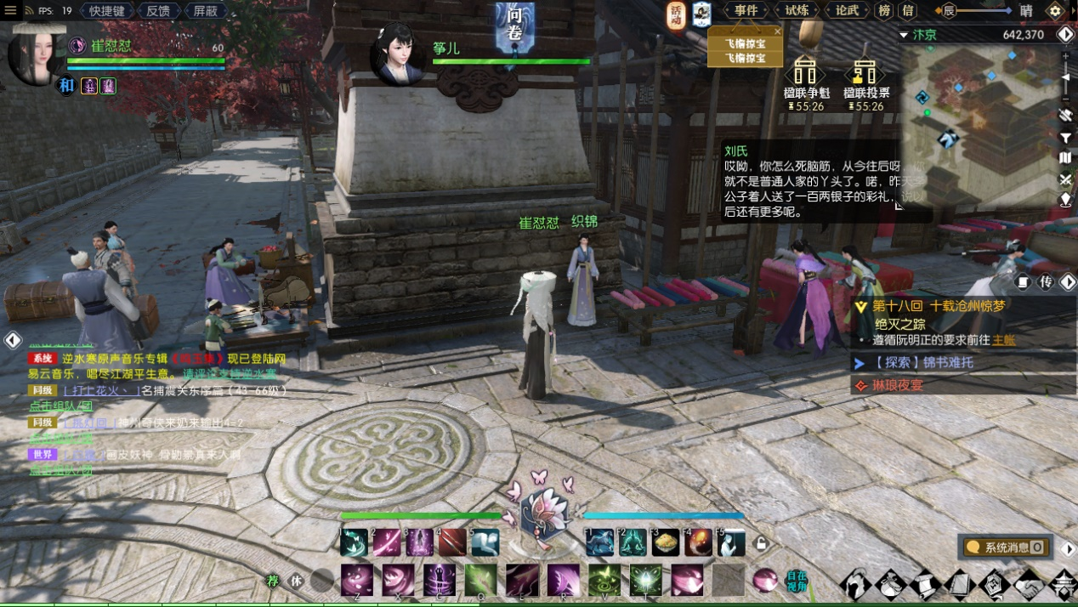

【扶桑名剑记】

（542，508）对摔断腿那个人使用包扎的表情

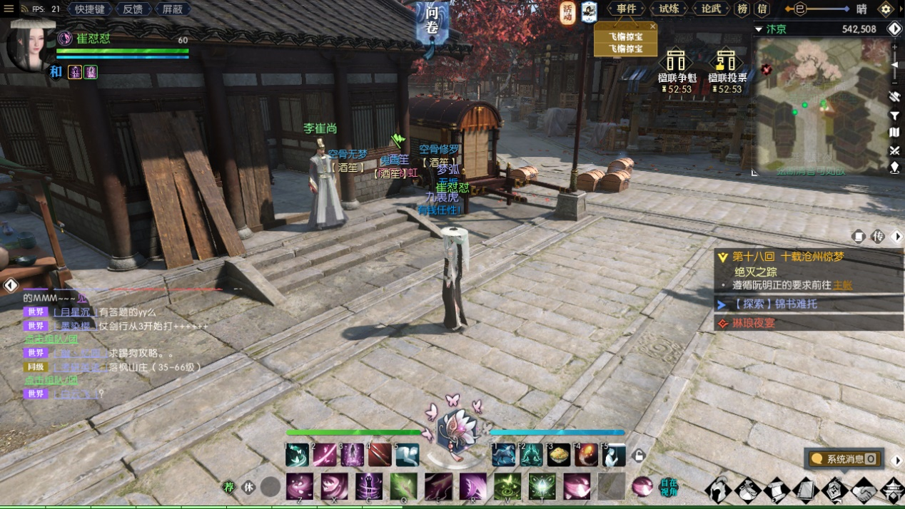

【韧笔如刀】

去虹桥找一个叫黄舒的人买春宫图，记得准备多点钱对话之后再买（654.622）

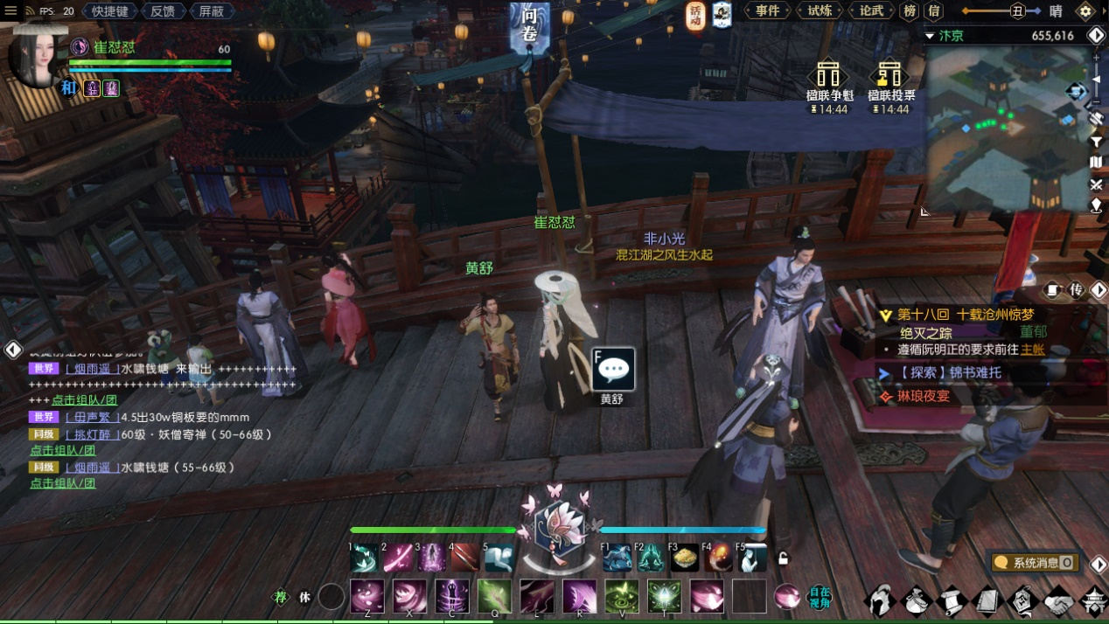

【下雨之时】

女角色下雨的时候在虹桥上打坐

**甜水巷（甜水巷系列奇遇都必须进入夜宴才能触发，和门口龟公对话进入）**

【花下风流饮】

甜水巷进门找春杏，喝千日醉（貌似女角色无法触发）

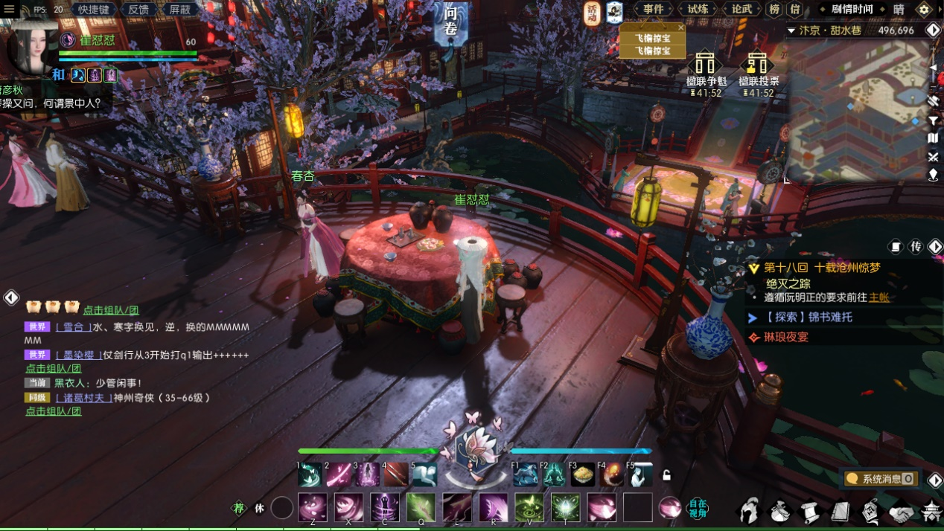

【夜风拂红尘】

甜水巷梁妈妈附近，找到温不老对话上屋顶

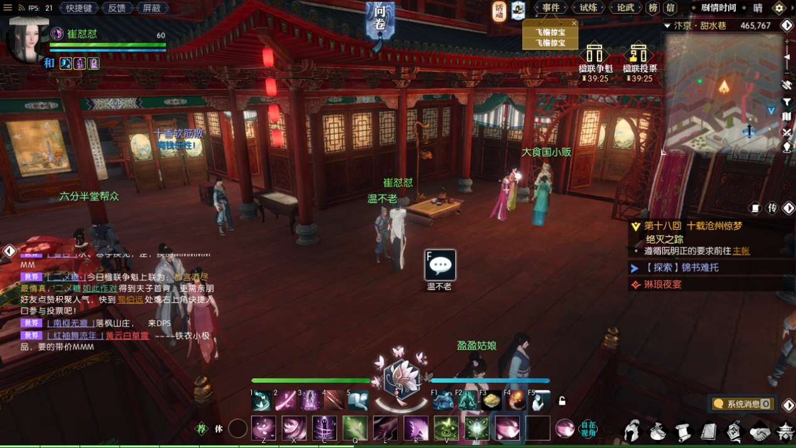然后在唐三仙那里打坐

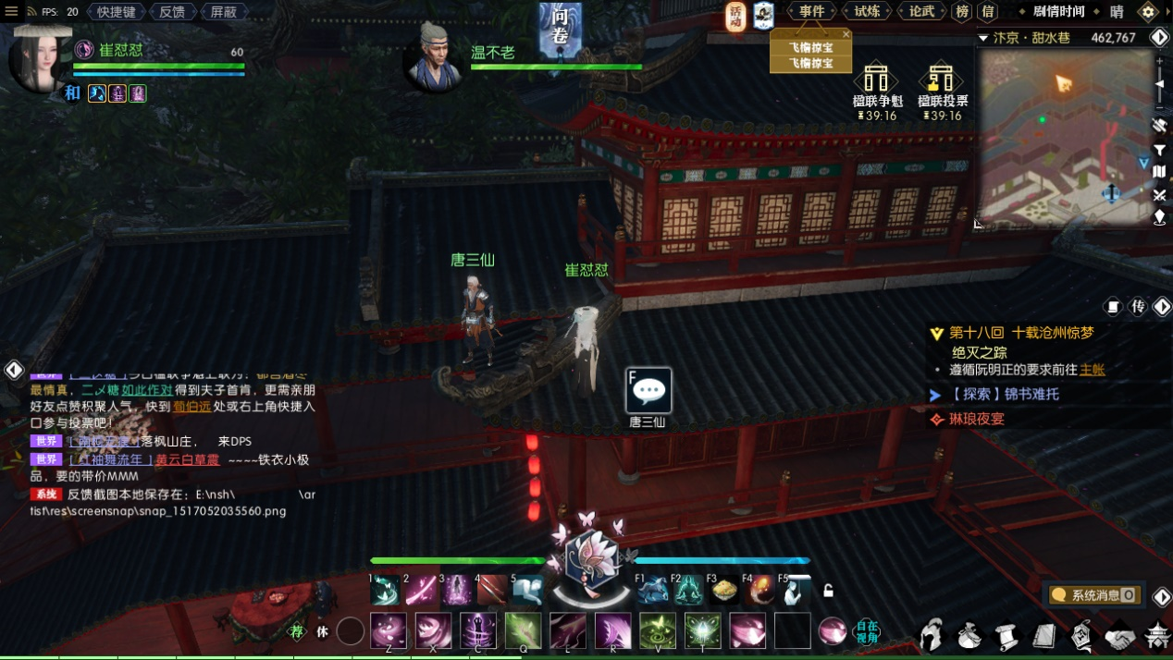

【何物千金难买】大食国商人

【何物妙手难得】李捕快

两个奇遇都在一个位置，梁妈妈右边被一堆妹子围着的，

*大食国商人感觉是概率触发，去了不一定就会有

*李捕快找旁边的温不老吃药，上去了找唐三仙吃药，吃两次后去李捕快附近晃，如果李捕快叫你了那就代表触发了，没有就继续吃药循环

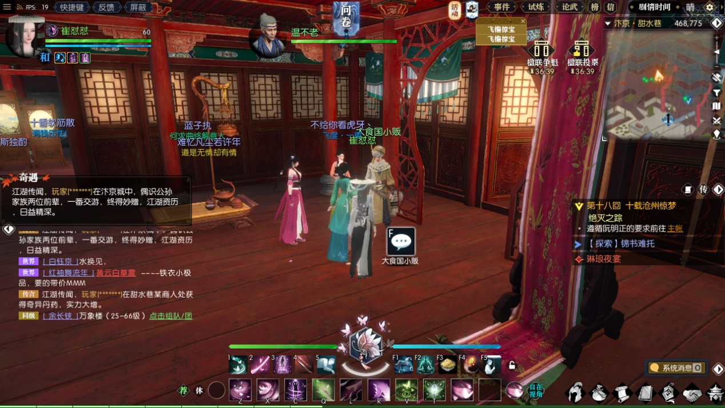

【锦水汤汤】【凡尘欢喜愿】

人物：欢情

大门口右边楼梯上去（454.721）个人没做不知道咋触发，有人说可以去相国寺上香==

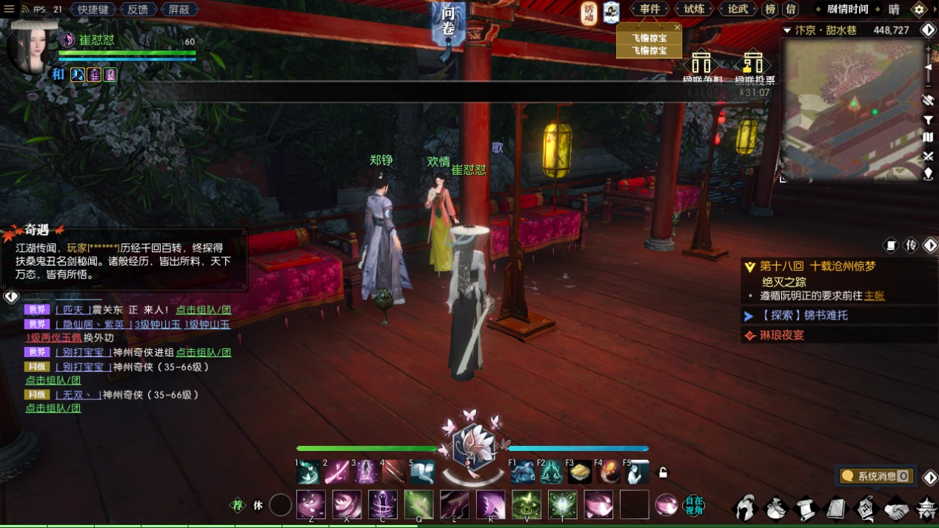

**三清山**

【载酒行者】

在入口码头的土地庙上香

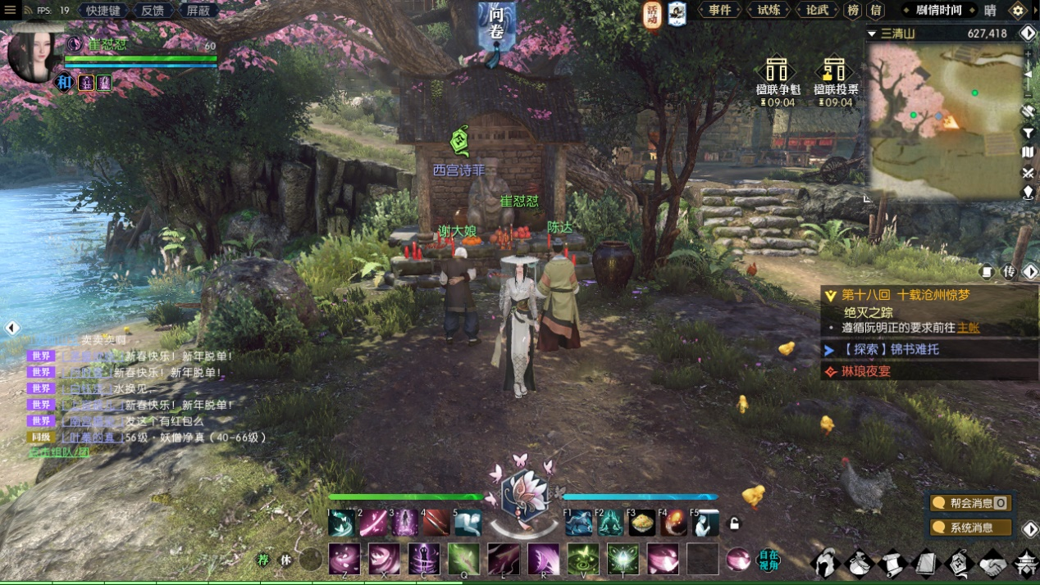

【八奇珍宝】

在河边找赵西奇打架，打完等河边的阿凉说完话去桃花酒婆婆的店，然后在店的屋顶使用

挖掘的表情

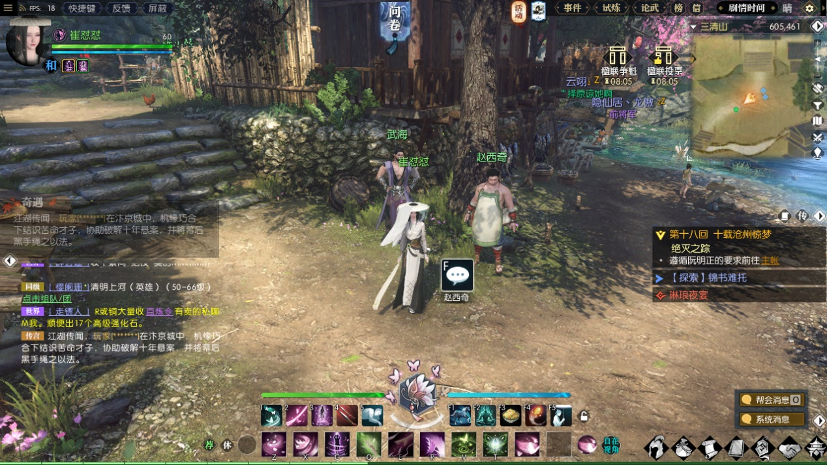

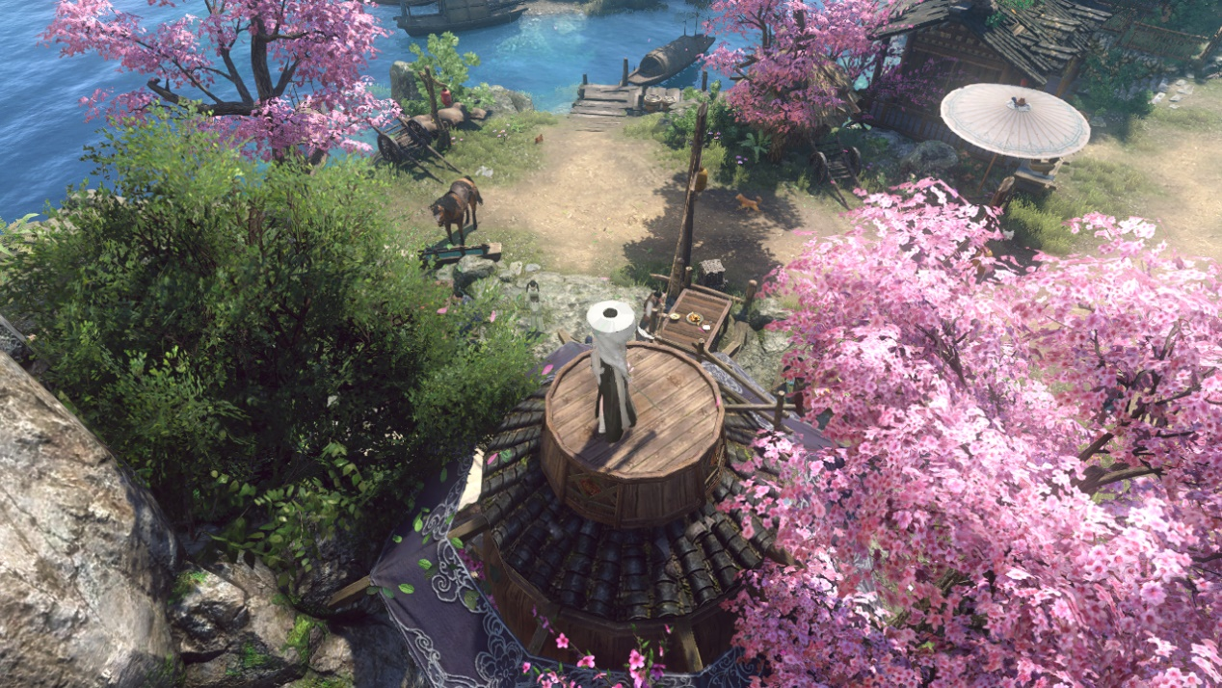

【着我素衣裳】

踩河边洗衣女旁边的衣服触发

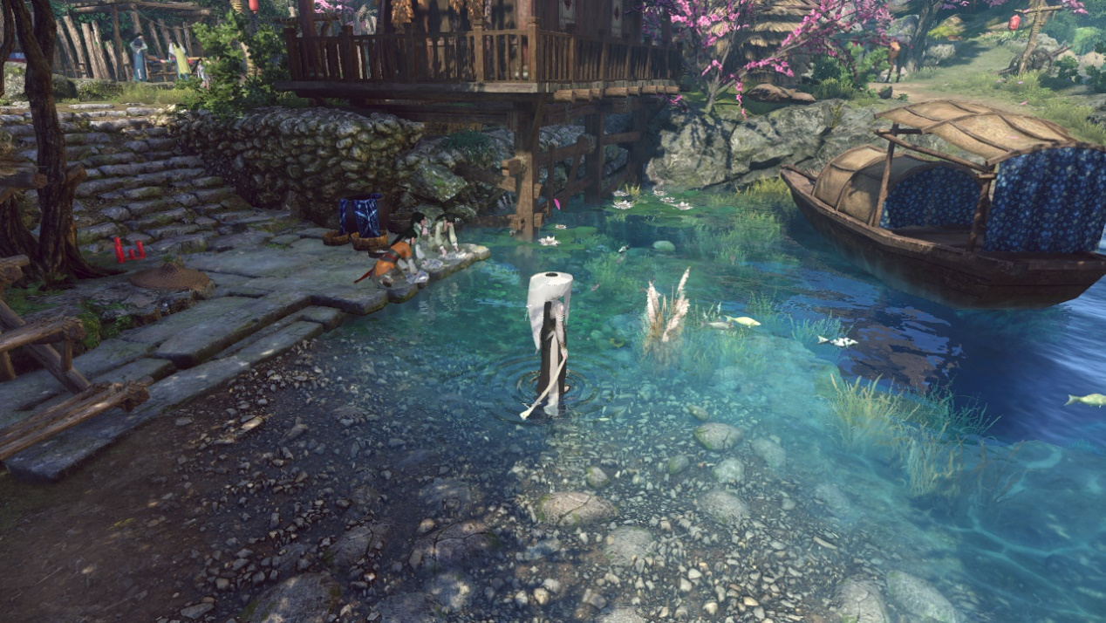

**杭州**

【侠以武犯禁】

在雷峰塔切磋

【湖上快哉风】

在断桥上打坐

【雨中奇缘】

下雨的时候在断桥上走过

【善恶断奇遇】

去熙春楼打砸引来官差捉你去大牢

**其他**

【一式留痕·试】

在试炼峰切磋

【春山笑】

传送汴京，左手一个叫雀儿的 NPC，对她用笑的表情。